Министерство образования и науки Забайкальского края

Государственное автономное профессиональное образовательное учреждение «Краснокаменский горно-промышленный техникум»

Лабораторная работа №7

по МДК 01.01 «Создание программных модулей»

Тема:Рекурсия

Выполнил студент 3 курса 303 группы

Демьянчик Сергей Максимович

Томбасова Евгения Александровна

Преподаватель:

Банщикова Анастасия Александровна

Краснокаменск, 2023

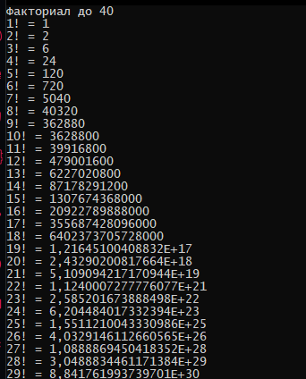

Рисунок 1 ­ Факториал



Рисунок 2 ­ Числа фибоначи



Рисунок 3 ­ Числа от N до 1

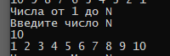

Рисунок 4 ­ Числа от 1 до N

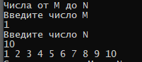

Рисунок 5 ­ Числа от M до N

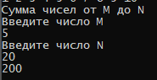

Рисунок 5 ­ Сумма чисел от M до N

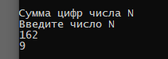

Рисунок 5 ­ Сумма цифр числа N

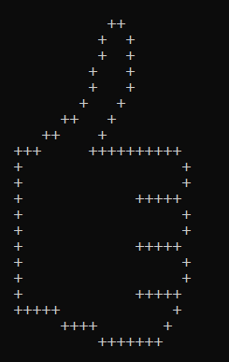

Рисуенок 6 ­ незаполненный рисунок

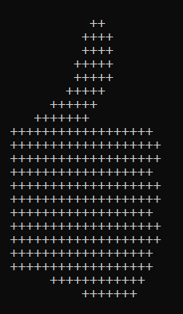

Рисунок 7 ­ Заполненный рисунок

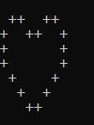

Рисунок 8 ­ Собственный незаполненный рисунок

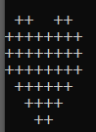

Рисунок 9 ­ Собственный заполненный рисунок

1. Напишите рекурсивный метод для вычисления: x^n / n!, где x - некоторое действительное число, а n – натуральное
2. Дано целое число N (> 0). Создайте рекурсивный метод для вычисления суммы 1 + x/(1!) + x^2/(2!) + x^3/(3!) + : : : + x^n/(n!)
3. Создайте рекурсивный метод, который выводит число наоборот.

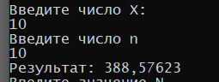

Рисунок 10 ­ Задание первое

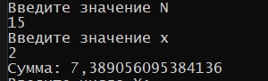

Рисунок 11 ­ Задание второе



Рисунок 12 ­ Задание третье